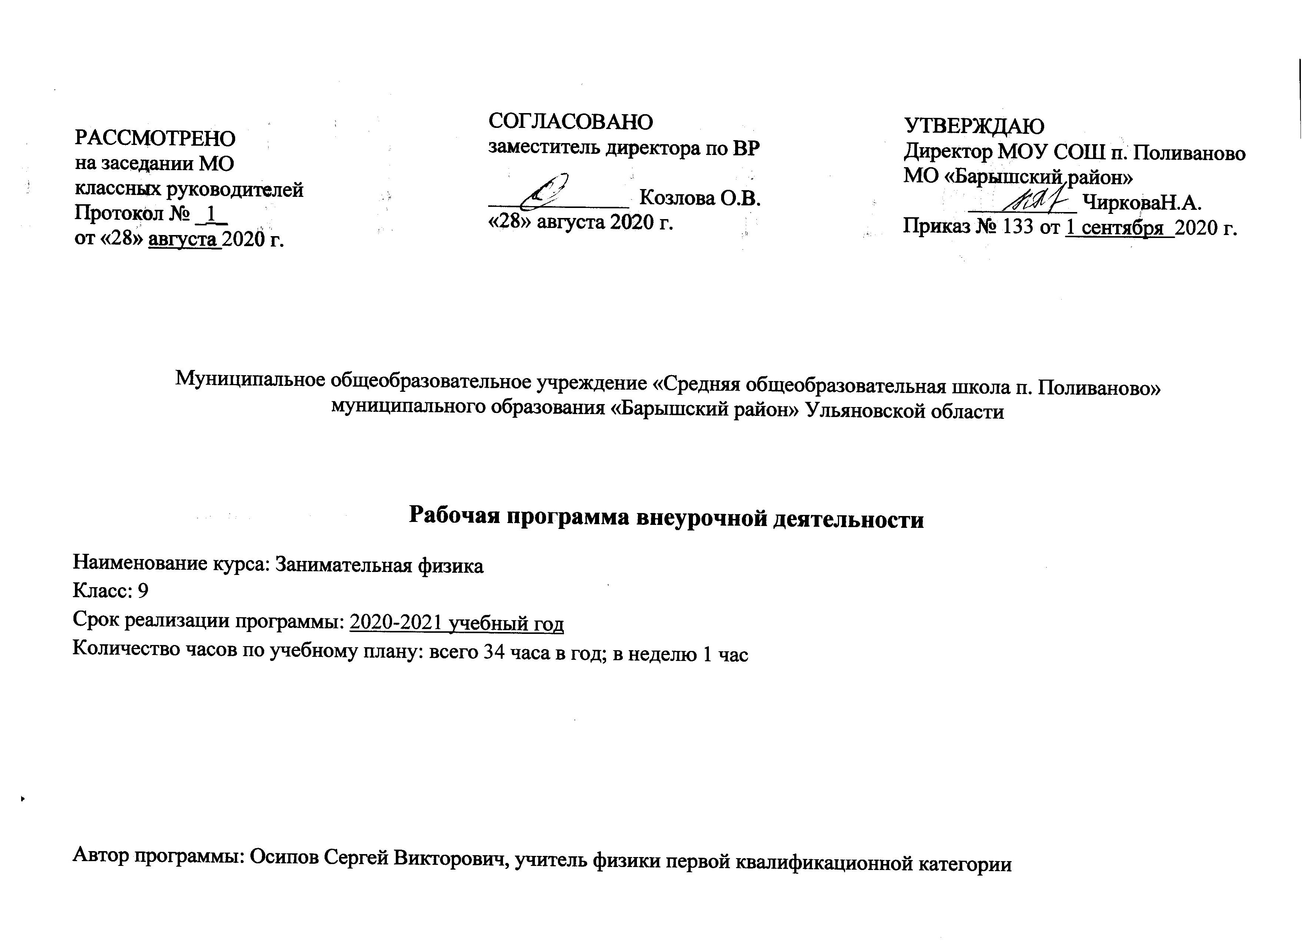 1.Планируемые результаты освоения учебного курса
Личностные:
1. Воспитание российской гражданской идентичности: патриотизма, уважения к Отечеству, осознания вклада отечественных учёных в развитие мировой науки;
2. Ответственное отношения к учению, готовность и способность к самообразованию и саморазвитию на основе мотивации к обучению и познанию, развитие самостоятельности в приобретении и совершенствовании новых знаний;
3. Познавательные интересы, развитие интеллектуальных, творческих способностей, формирование осознанного выбора и построение дальнейшей индивидуальной траектории образования;
4. Формирование целостного мировоззрения, соответствующего современному уровню развития науки и общественной практики, убежденности в возможности познания природы, в необходимости разумного использования достижений науки и технологий для дальнейшего развития человеческого общества, уважения к творцам науки и техники, отношения к физике как к элементу общечеловеческой культуры;
5. Умение контролировать процесс и результат учебной и исследовательской деятельности в процессе изучения законов природы;
6. Критичность мышления, инициатива, находчивость, активность при решении практических задач.

Метапредметные:
1. Умение самостоятельно определять цели своего обучения, ставить и формулировать для себя новые задачи в учёбе, развивать мотивы и интересы своей познавательной деятельности;
2. Умение соотносить свои действия с планируемыми результатами, осуществлять контроль своей деятельности в процессе достижения результата, определять способы действий в рамках предложенных условий и требований, корректировать свои действия в соответствии с изменяющейся ситуацией;
3. Умение определять понятия, создавать обобщения, устанавливать аналогии, классифицировать, самостоятельно выбирать основания и критерии для классификации;
4. Устанавливать причинно-следственные связи, строить логическое рассуждение, умозаключение (индуктивное, дедуктивное и по аналогии) и делать выводы;
5. Развитие компетентности в области использования информационно-коммуникационных технологий;
6. Первоначальные представления об идеях и о методах физики как об универсальном инструменте науки и техники, о средстве моделирования явлений и процессов;
7. Умение видеть физическую задачу в контексте проблемной ситуации в других дисциплинах, в окружающей жизни;
8. Понимание сущности алгоритмических предписаний и умение действовать в соответствии с предложенным алгоритмом.
Предметные:
1. Осознание ценности и значения физики и ее законов для повседневной жизни человека и ее роли в развитии материальной и духовной культуры;
2. Формирование представлений о закономерной связи и познаваемости явлений природы, объективности научного знания, о системообразующей роли физики для развития других естественных наук, техники и технологий;
3. Формирование первоначальных представлений о физической сущности явлений природы, видах материи, усвоение основных идей механики… планировать и выполнять эксперименты, проводить прямые и косвенные измерения с использованием приборов, обрабатывать результаты измерений, представлять результаты измерений с помощью таблиц, графиков и формул;
4. Способность обнаруживать зависимости между физическими величинами, выводить из экспериментальных фактов и теоретических моделей физические законы, объяснять полученные результаты и делать выводы;
5. Понимание физических основ и принципов действия (работы) машин и механизмов, средств передвижения и связи, бытовых приборов, промышленных технологических процессов, влияния их на окружающую среду; осознание возможных причин техногенных и экологических катастроф;
6. Формирование умения применять теоретические знания по физике на практике, решать физические задачи; планировать в повседневной жизни свои действия с применением полученных знаний законов физики.

2. Содержание учебного курса

Физическая задача. Классификация задач (2 ч)
Что такое физическая задача. Состав физической задачи.
Классификация физических задач по требованию, содержанию, способу задания и решения. Примеры задач всех видов.

Правила и приемы решения физических задач (3 ч)
Общие требования при решении физических задач. Этапы решения физической задачи. Выполнение плана решения задачи. Анализ решения и его значение. Оформление решения.
Типичные недостатки при решении и оформлении решения физической задачи. Изучение примеров решения задач.

Кинематика, динамика и статика (8 ч)
Решение задач на равномерное и равноускоренное движение
Решение задач на основные законы динамики: Ньютона, законы для сил тяготения, упругости, трения, сопротивления.
Задачи на определение характеристик равновесия физических систем.
Задачи на принцип относительности: кинематические и динамические характеристики движения тела в разных инерциальных системах отсчета.

Законы сохранения (4 ч)
Задачи на закон сохранения импульса и реактивное движение. Задачи на определение работы и мощности. Задачи на закон сохранения и превращения механической энергии.
Решение задач несколькими способами. Знакомство с примерами решения задач по механике республиканских и международных олимпиад.

Строение и свойства газов, жидкостей и твёрдых тел (4 ч)
Качественные задачи на основные положения и основное уравнение молекулярно-кинетической теории (МКТ).
Задачи на определение характеристик влажности воздуха.
Задачи на определение характеристик твердого тела: абсолютное и относительное удлинение.

Основы термодинамики (3ч)
Задачи на тепловые двигатели.
Экскурсия с целью сбора данных для составления задач.
Конструкторские задачи и задачи на проекты: модель тепловой машины.

Электрическое и магнитное поля (3 ч)
Задачи разных видов на описание электрического поля различными средствами: законами сохранения заряда и законом Кулона, силовыми линиями. Решение задач на описание систем конденсаторов.
Задачи разных видов на описание магнитного поля тока и его действия: магнитная индукция и магнитный поток, сила Ампера и сила Лоренца.

Электромагнитные колебания и волны (5 ч)
Задачи разных видов на описание явления электромагнитной индукции: закон электромагнитной индукции, правило Ленца, индуктивность.
Задачи на переменный электрический ток: характеристики переменного электрического тока, электрические машины, трансформатор.
Задачи на описание различных свойств электромагнитных волн: скорость, отражение, преломление, интерференция, дифракция, поляризация. Задачи по геометрической оптике: зеркала, оптические схемы.
Экскурсия с целью сбора данных для составления задач.
Конструкторские задачи и задачи на проекты: плоский конденсатор заданной емкости, генераторы различных колебаний, прибор для измерения освещенности, модель передачи электроэнергии и др.

Обобщающее занятие по методам и приёмам решения физических задач (2ч)

3.Тематическое планирование

№  п/п | Название темы | Количество  часов на изучение
1. | Физическая задача. Классификация задач | 2
2. | Правила и приемы решения физических задач | 3
3. | Кинематика, динамика и статика | 8
4. | Законы сохранения | 4
5. | Строение и свойства газов, жидкостей и твёрдых тел | 4
6. | Основы термодинамики | 3
7. | Электрическое и магнитное поля | 3
8. | Электромагнитные колебания и волны | 5
9. | Обобщающее занятие по методам и приёмам решения физических задач | 2
 | Итого: | 34

Календарно-тематическое планирование
Дата |  | Номер урока | Количество часов | Тема раздела, урока
План | Факт | Номер урока | Количество часов | Тема раздела, урока
 |  |  |  | - Физическая задача. Классификация задач 2
07.09. |  | 1 | 1 | Что такое физическая задача. Состав физической задачи.
14.09. |  | 2 | 1 | Классификация физических задач по требованию, содержанию, способу задания и решения. Примеры задач всех видов.
 |  |  |  | - Правила и приемы решения физических задач 3
21.09. |  | 3 | 1 | Общие требования при решении физических задач. Этапы решения физической задачи.
28.09. |  | 4 | 1 | План решения задачи. Оформление решения.
05.10. |  | 5 | 1 | Типичные недостатки при решении и оформлении решения физической задачи. Изучение примеров решения задач.
 |  |  |  | - Кинематика, динамика и статика 8
12.10. |  | 6 | 1 | Задачи на равномерное и равноускоренное движение
19.10. |  | 7 | 1 | Задачи на законы Ньютона
26.10. |  | 8 | 1 | Задачи на закон всемирного тяготения
02.11. |  | 9 | 1 | Задачи на основные законы динамики: упругости
09.11. |  | 10 | 1 | Задачи на силу трения.
23.11.. |  | 11 | 1 | Задачи на сопротивление среды.
30.11. |  | 12 | 1 | Задачи на определение характеристик равновесия физических систем.
07.12. |  | 13 | 1 | Задачи на принцип относительности
 |  |  |  | - Законы сохранения 4
14.12. |  | 14 | 1 | Задачи на закон сохранения импульса и реактивное движение.
21.12. |  | 15 | 1 | Задачи на определение работы и мощности
28.12. |  | 16 | 1 | Задачи на закон сохранения и превращения механической энергии.
11.01. |  | 17 | 1 | Знакомство с примерами решения олимпиадных задач по механике
 |  |  |  | - Строение и свойства газов, жидкостей и твёрдых тел 4
18.01. |  | 18 | 1 | Качественные задачи на основные положения и основное уравнение молекулярно-кинетической теории (МКТ).
25.01. |  | 19 | 1 | Качественные задачи на основные положения и основное уравнение молекулярно-кинетической теории (МКТ).
01.02. |  | 20 | 1 | Задачи на определение характеристик влажности воздуха.
08.02. |  | 21 | 1 | Задачи на определение характеристик твердого тела: абсолютное и относительное удлинение
 |  |  |  | - Основы термодинамики 3
15.02. |  | 22 | 1 | Задачи на расчет количества теплоты.
22.02. |  | 23 | 1 | Задачи на тепловые двигатели. КПД двигателя.
01.03. |  | 24 | 1 | Конструкторские задачи и задачи на проекты: модель тепловой машины
 |  |  |  | VII. Электрическое и магнитное поля 3
15.03. |  | 25 | 1 | Задачи на различные приемы расчета сопротивления электрических цепей.
22.03. |  | 26 | 1 | Задачи на работу и мощность электрического тока. Закон Джоуля — Ленца.
29.03. |  | 27 | 1 | Постановка и решение фронтальных экспериментальных задач на определение показаний приборов
 |  |  |  | VIII. Электромагнитные колебания и волны 5
12.04. |  | 28 | 1 | Задачи разных видов на описание явления электромагнитной индукции: закон электромагнитной индукции, правило Ленца, индуктивность.
19.04. |  | 29 | 1 | Задачи на переменный электрический ток: характеристики переменного электрического тока, электрические машины, трансформатор.
26.04. |  | 30 | 1 | Задачи на описание различных свойств электромагнитных волн: скорость, отражение, преломление, интерференция.
03.05. |  | 31 | 1 | Задачи по геометрической оптике: зеркала, оптические схемы.
10.05. |  | 32 | 1 | Конструкторские задачи и задачи на проекты: плоский конденсатор заданной емкости, генераторы различных колебаний, прибор для измерения освещенности, модель передачи электроэнергии и др.
 |  |  |  | XI. Обобщающее занятие по методам и приёмам решения физических задач 2
17.05. |  | 33 | 1 | Примеры решения задач ГИА
24.05. |  | 34 | 1 | Примеры решения задач ГИА

Лист корректировки учебной программы
Номер урока | Название раздела, тема урока | Дата проведения | Причина корректировки программы | Корректирующие мероприятия | Дата проведения по факту

